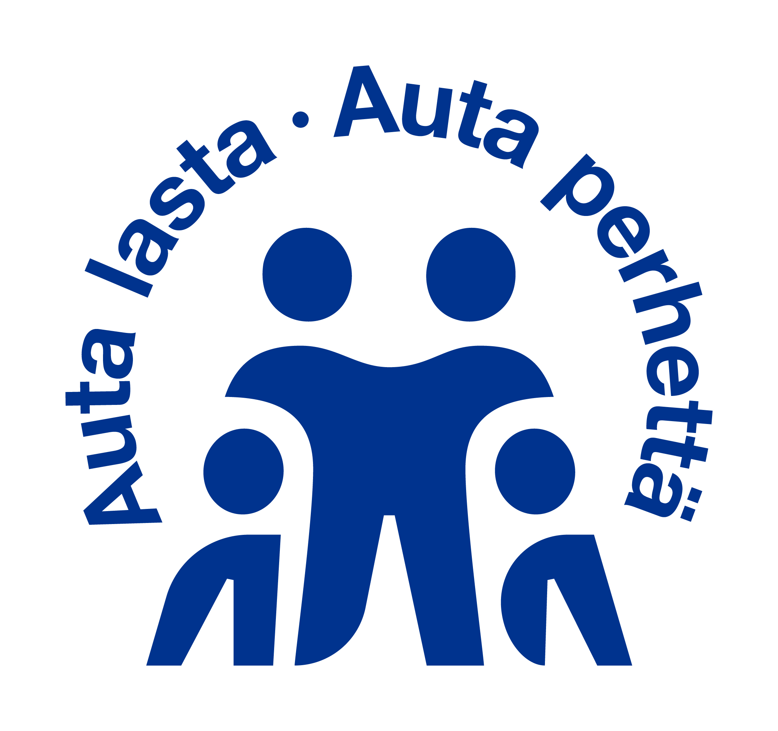


Keräyksen toteuttaa:
Keräyksen toteuttaa:
Keräyksen toteuttaa:
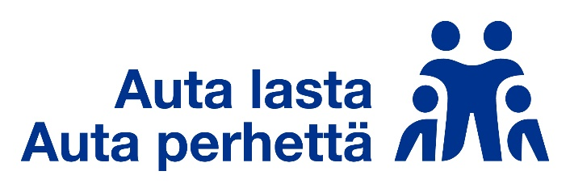

Pyydämme sinua ostamaan kaupasta yhden ylimääräisen tuotteen ja tuomaan sen keräyspisteeseemme.
Lahjoitetut tuotteet jaetaan avuntarpeessa oleville lapsiperheille.
Lahjoitustuotteiksi sopivat erinomaisesti:
pilaantumaton kuivaruoka
säilykkeet
hygieniatuotteet
lastentarvikkeet ja lelut
Lionsklubit ovat aloittaneet Auta Lasta, Auta Perhettä -projektin, jonka avulla tuemme alueemme avuntarpeessa olevia lapsiperheitä.
Lionstoiminta perustuu vapaaehtoiseen työhön, eikä pyri korvaamaan yhteiskunnan peruspalveluita, vaan vapaaehtoistyöllä annetaan apua kohteisiin, jotka jäävät hoitamatta julkisin varoin. Tämä apu voi olla pienille ryhmille tai yksittäisille ihmisille hyvinkin merkittävää. Kaikki lionstoiminta tapahtuu "Me palvelemme"-hengessä.
Luettuasi tämän esitteen, pyydämme ettet jättäisi sitä kauppaan lojumaan. Mieluiten palauta se jollekin lioneista, niin voimme antaa sen jollekin toiselle luettavaksi.

Pyydämme sinua ostamaan kaupasta yhden ylimääräisen tuotteen ja tuomaan sen keräyspisteeseemme.
Lahjoitetut tuotteet jaetaan avuntarpeessa oleville lapsiperheille.
Lahjoitustuotteiksi sopivat erinomaisesti:
- pilaantumaton kuivaruoka
- säilykkeet
- hygieniatuotteet
- lastentarvikkeet ja lelut
Lionsklubit ovat aloittaneet Auta Lasta, Auta Perhettä -projektin, jonka avulla tuemme alueemme avuntarpeessa olevia lapsiperheitä.
Lionstoiminta perustuu vapaaehtoiseen työhön, eikä pyri korvaamaan yhteiskunnan peruspalveluita, vaan vapaaehtoistyöllä annetaan apua kohteisiin, jotka jäävät hoitamatta julkisin varoin. Tämä apu voi olla pienille ryhmille tai yksittäisille ihmisille hyvinkin merkittävää. Kaikki lionstoiminta tapahtuu "Me palvelemme"-hengessä.
Luettuasi tämän esitteen, pyydämme ettet jättäisi sitä kauppaan lojumaan. Mieluiten palauta se jollekin lioneista, niin voimme antaa sen jollekin toiselle luettavaksi.

Pyydämme sinua ostamaan kaupasta yhden ylimääräisen tuotteen ja tuomaan sen keräyspisteeseemme.
Lahjoitetut tuotteet jaetaan avuntarpeessa oleville lapsiperheille.
Lahjoitustuotteiksi sopivat erinomaisesti:
- pilaantumaton kuivaruoka
- säilykkeet
- hygieniatuotteet
- lastentarvikkeet ja lelut
Lionsklubit ovat aloittaneet Auta Lasta, Auta Perhettä -projektin, jonka avulla tuemme alueemme avuntarpeessa olevia lapsiperheitä.
Lionstoiminta perustuu vapaaehtoiseen työhön, eikä pyri korvaamaan yhteiskunnan peruspalveluita, vaan vapaaehtoistyöllä annetaan apua kohteisiin, jotka jäävät hoitamatta julkisin varoin. Tämä apu voi olla pienille ryhmille tai yksittäisille ihmisille hyvinkin merkittävää. Kaikki lionstoiminta tapahtuu "Me palvelemme"-hengessä.
Luettuasi tämän esitteen, pyydämme ettet jättäisi sitä kauppaan lojumaan. Mieluiten palauta se jollekin lioneista, niin voimme antaa sen jollekin toiselle luettavaksi.

